揭秘：新晋“宫斗冠军”

原创 有里儿有面 [有理儿有面](javascript:void(0);)

**有理儿有面**

微信号 youli-youmian

功能介绍 你说是不是

2022-11-17[原文](https://mp.weixin.qq.com/s?__biz=Mzg3MjEyMTYyNg==&mid=2247575350&idx=1&sn=87f51592be3d2601e2bd7bf2c255d465&chksm=cef7f343f9807a559871ce99e1f227d7adb2c948eb4472bc35b81e67db5f959919a14f58dfe7&scene=27#wechat_redirect&cpage=245) 发表于

收录于合集





**全文共2111字，图片9张，预计阅读时间为7分钟。**

**文章首发于“有理儿有面”（youli-youmian），欢迎大家在朋友圈和微信群转发。**

**公众号及其他平台转载请在后台留言。**



▼

近日，美国总统拜登可谓是春风得意。中期选举，虽然民主党是以50：49的“最微弱优势”勉强胜出，但还是锁定了参议院的控制权。

众议院那边，尽管共和党已于当地时间16日，率先拿下218个众议院席位，成为多数党，但是并没有迎来“红色浪潮”，民主党获得210个席位，剩余7个席位的计票仍在进行中，且两党候选人票数接近。

这样的结果，显然已经超出了民主党的预期。

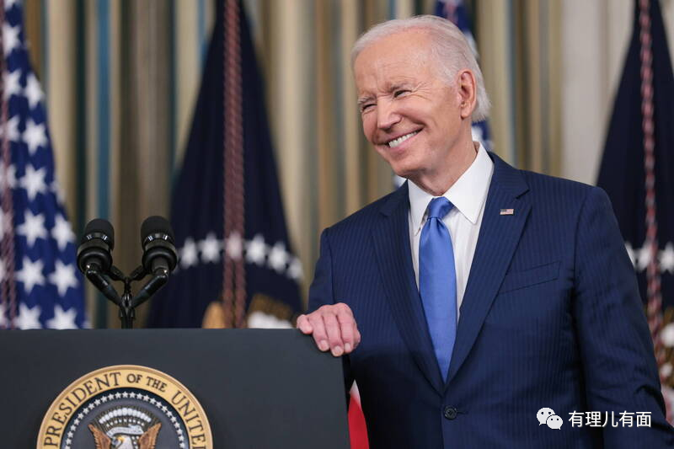

因为按照历史规律，美国的执政党在中期选举中通常会丢失大量国会席位。况且拜登执政这两年的表现有目共睹，不是朝着“错误”的方向狂奔，就是在“内战”的边缘来回试探，一度令民众以为国家进入了“失控”状态。

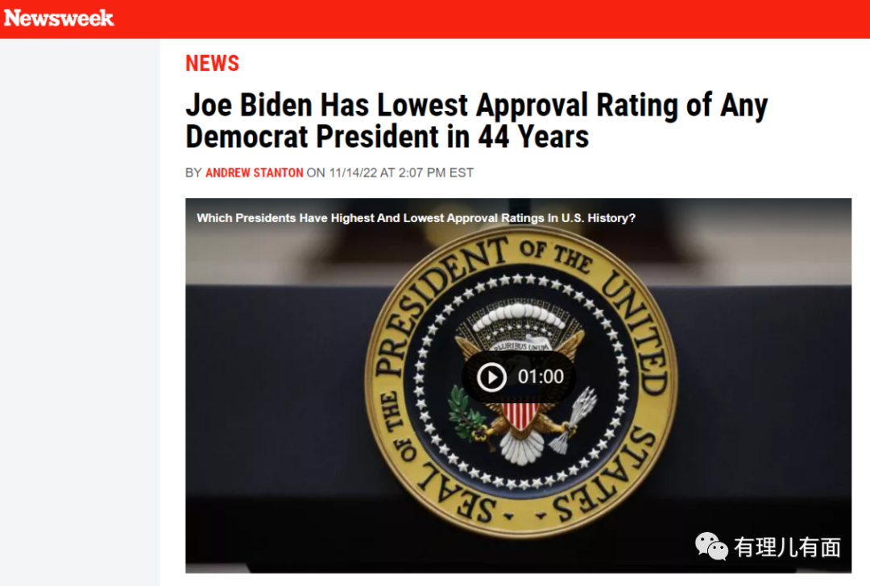

美国《新闻周刊》11月14日报道，根据 FiveThirtyEight的综合民意调查，拜登的支持率是44年来所有民主党总统中最低的。就连拜登自己，在中期选举前也曾担忧，如果输了，可能会被弹劾。

如今，他摇身一变成为了英国《卫报》评出的美国中期选举“最大赢家”。

确实，民主党掌控了参议院，就意味着拜登在人事任命方面将更为流畅。因为美国总统对内阁成员、司法官员，包括最高法院大法官以及驻外使节等官员的任命，须经参议院批准，这样拜登就可以提携他看中的候选人。

同时，还为抵御共和党对拜登启动弹劾程序，筑起了一道防火墙。因为按照美国的法律，针对总统的弹劾，在众议院只需要简单多数通过，在参议院却需要三分之二的支持。即使民主党掌控参议院仅有微弱优势，也足以护他周全。

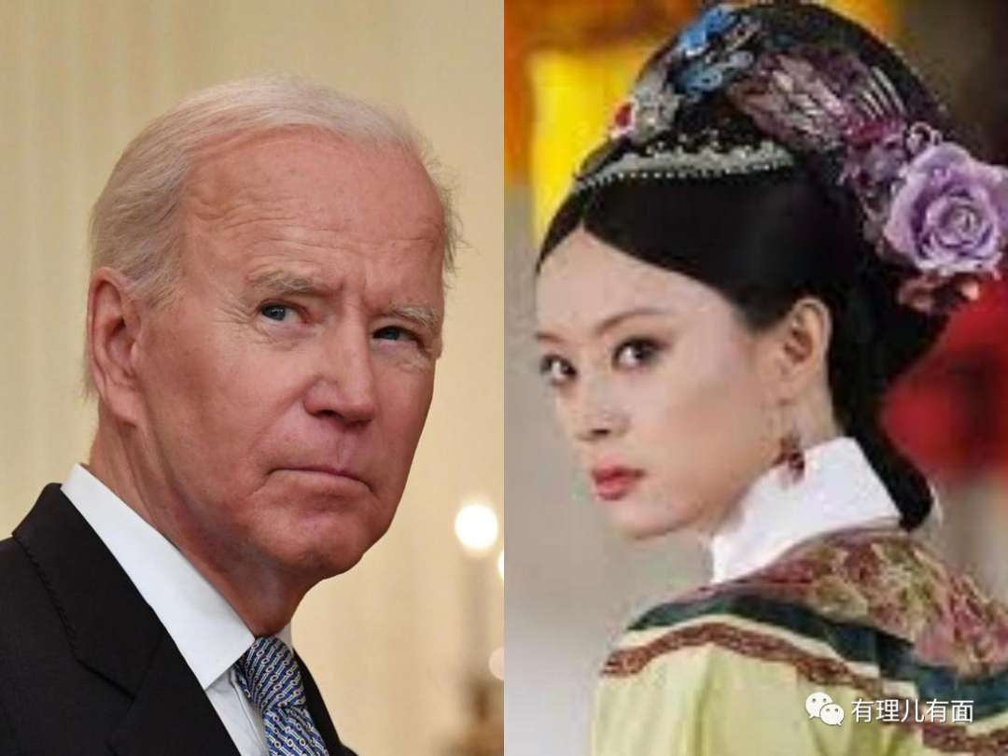

凭借算不上及格的执政成绩单和历史最差口碑，拜登却在这场政治争夺战中意外胜出，成为本届“宫斗冠军”，这背后的权术与阴谋功不可没。

**帮助民主党避免了共和党“红色浪潮”的两个关键因素，分别是减免学贷和堕胎权。**

大家是否还记得，减免学贷计划刚刚出炉之际，有理哥就曾预言，它将是“贿赂”选票的陷阱。因为民主党的选民大都受教育程度较高，减免学贷无异于以钱为饵、精准撒网。果然，这些受到“恩惠”的年轻人，在中期选举发挥了巨大的作用。

然而极具讽刺的是，中期选举投票刚刚结束不足两日，拜登的学生贷款减免计划就随之消亡：一位联邦法官裁定拜登的行政行为违宪，因为国会没有批准全面计划。而拜登政府似乎也欣然接受了这一判决，迅速地停止了接受学生债务减免申请。

当然，这波神操作也震惊了美国的社交媒体，大家幡然醒悟纷纷吐槽“它的唯一目的就是购买选票”。

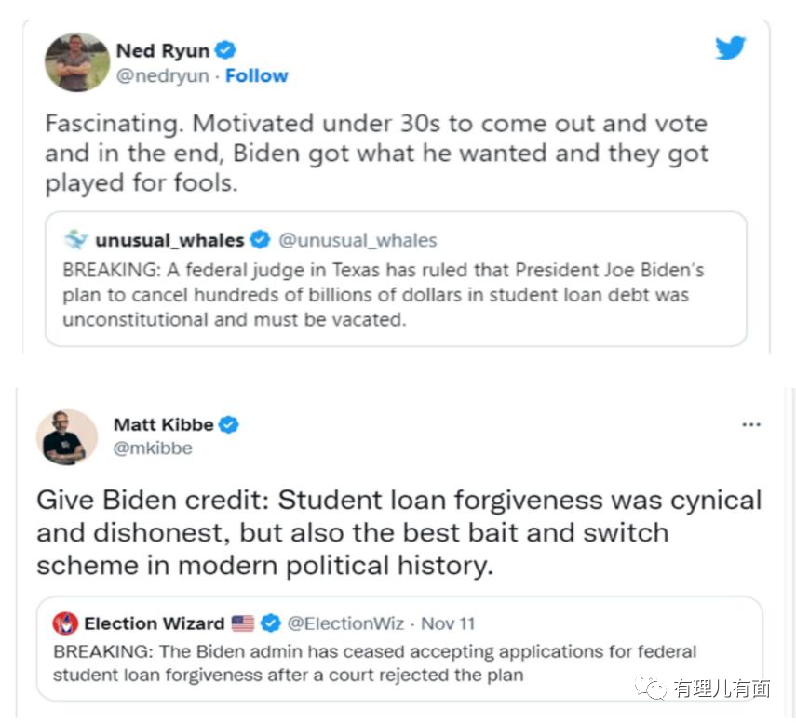

美国保守派活动家Ned Ryun发文称：“激励 30 岁以下的人出来投票，最终，拜登得到了他想要的，而年轻人却被愚弄了。”烈焰传媒的Matt Kibbe称赞该计划是拜登的阴谋：“免除学生贷款是愤世嫉俗和不诚实的，但也是现代政治史上最好的诱饵和转换计划。”

大家都知道减免学贷是急功近利的骗票之举，但绝对想不到会到如此地步，戛然而止，简单粗暴。



被炒得沸沸扬扬的堕胎权更是一言难尽。它不仅成了民主党转移人们对通货膨胀、经济衰退关注视线的挡箭牌，还是其对共和党展开攻击的杀手锏。

在“罗伊诉韦德案”被推翻之初，没见拜登和他的民主党有什么特殊反应，也是眼睁睁地看着美国女性被剥夺堕胎权。可随着中期选举临近，他们才阿谀谄媚地捧着堕胎权这束鲜花，哄劝“各位小甜甜们为自己投票”。

第一步疯狂砸钱，以拜登为首的民主党，仅在以宣扬堕胎权为重点的电视广告上，就花费了前所未有的3.91 亿美元；第二步打压对手，在吹捧自己的同时，还花费了数百万美元，将竞争者塑造成不关心女性死活的渣男恶棍；第三步赌咒发誓，信誓旦旦地承诺，若民主党赢得中期选举，将推动堕胎权纳入联邦法律。

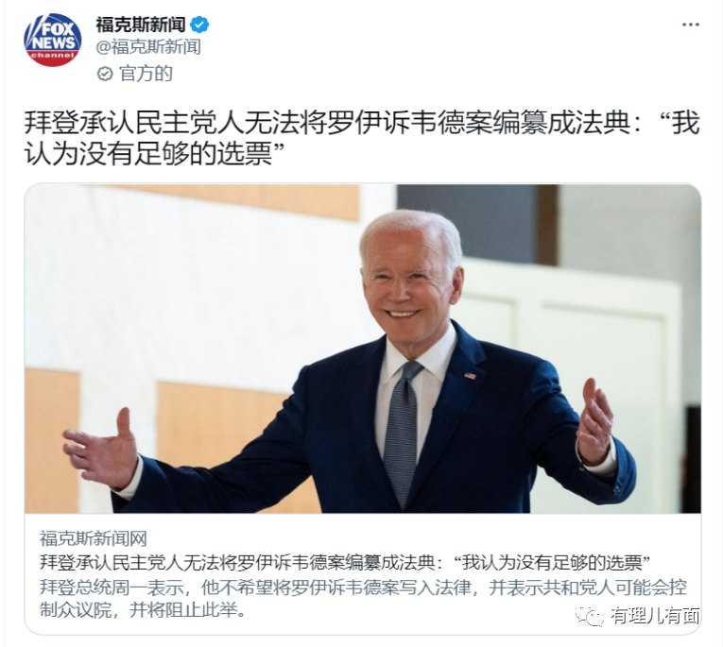

在堕胎权的立场上，如果说共和党要的是你的命，那么民主党就是先要票，再要命。11月15日，《福克斯新闻》的这篇报道，拜登用一句“我认为没有足够的选票”，毫无歉意地将自己的誓言推翻，彻底打破了“小甜甜们”的幻想。



现在票已经投完了，小甜甜就变成牛夫人了。所谓“堕胎法案”暂时是别想了，但也不是全然没有希望，等到2024大选的时候，担架改轮椅，还得卖给你。

为了中期选票，拜登及其民主党连哄带骗，更是滑稽地上演了现实版的过河拆桥。将涉世未深的年轻人，和对待问题感性思维更容易占据上风的女性，玩弄于股掌之上。

如果说他们在胜选的两个关键因素上施展了阴谋，那么接下来上演的就是诡计。

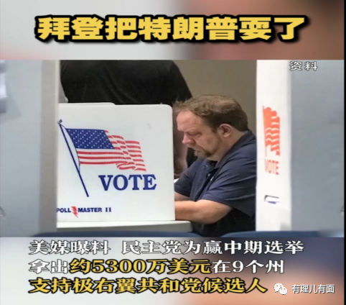

据美国媒体爆料，民主党投入约5300万美元在9个州支持极右翼共和党候选人，因为民主党认为他们比其他共和党人更容易被击败。果然不负所望，民主党支持的13个共和党对手，有7个在初选中落败。

反向思维，培养“软柿子”让自己捏，好一招釜底抽薪。只能说拜登及其民主党为赢得中期选举已是不择手段、煞费苦心。

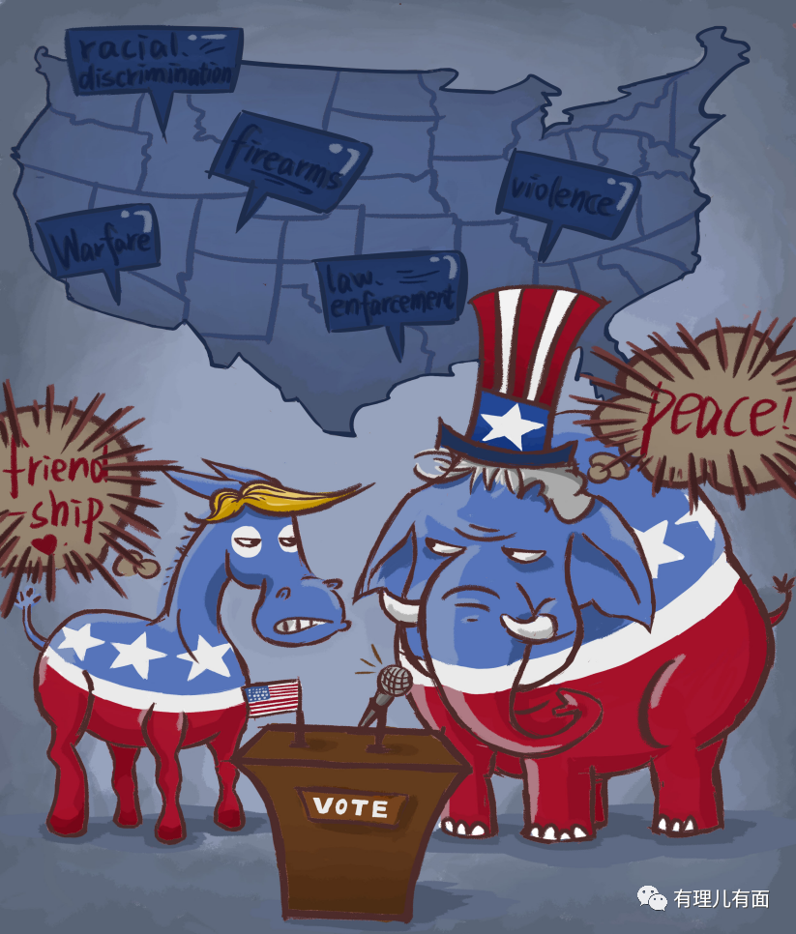

这就是美式民主，相互攻讦已成常态，两党之争水火不容；各种矛盾激化，社会撕裂更甚。

“政治优先，选票至上”，白宫时时上演尔虞我诈。美国正在走向分裂绝非杞人忧天，美式民主走进了死胡同亦非危言耸听。

虽然拜登凭借不太光彩的手段成为了新晋“宫斗冠军”，但靠诓骗、画饼，赢得的选票真的是民意所归么？极速上演的过河拆桥、出尔反尔，人与人之间该有的信任呢。

或许他以为民主党的选民，都像他一样的健忘,会永远包容他的胡言乱语吧......

**图片源自网络**





**关注公众号：**

**有理儿有面**

**理   性｜   揭   秘｜   探   讨**







### 精选留言

用户设置不下载评论